**PHIẾU BÀI TẬP HOẠT ĐỘNG TRẢI NGHIỆM LỚP 1**

**CHỦ ĐỀ 7: GIA ĐÌNH EM**

**TUẦN 25: MẸ CỦA EM**

**Bài 1: Con hãy tô màu theo hướng dẫn và đặt tên cho bức tranh**

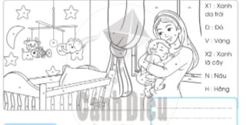

**Bài 2: Con hãy viết những điều mẹ đã làm cho mình.**

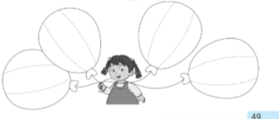

**Bài 3: Hãy nối bức tranh với nội dung phù hợp**

|  |  |
| --- | --- |
|  | Mẹ ơi, con đi đá bóng nhé! |
| Mẹ ơi, mẹ nấu cơm nhé! Con đi đá bóng đây ạ! |
| Mẹ ơi, để con giúp mẹ nhé! |
| Mẹ ơi, con đi đá bóng rồi sẽ về giúp mẹ ạ! |